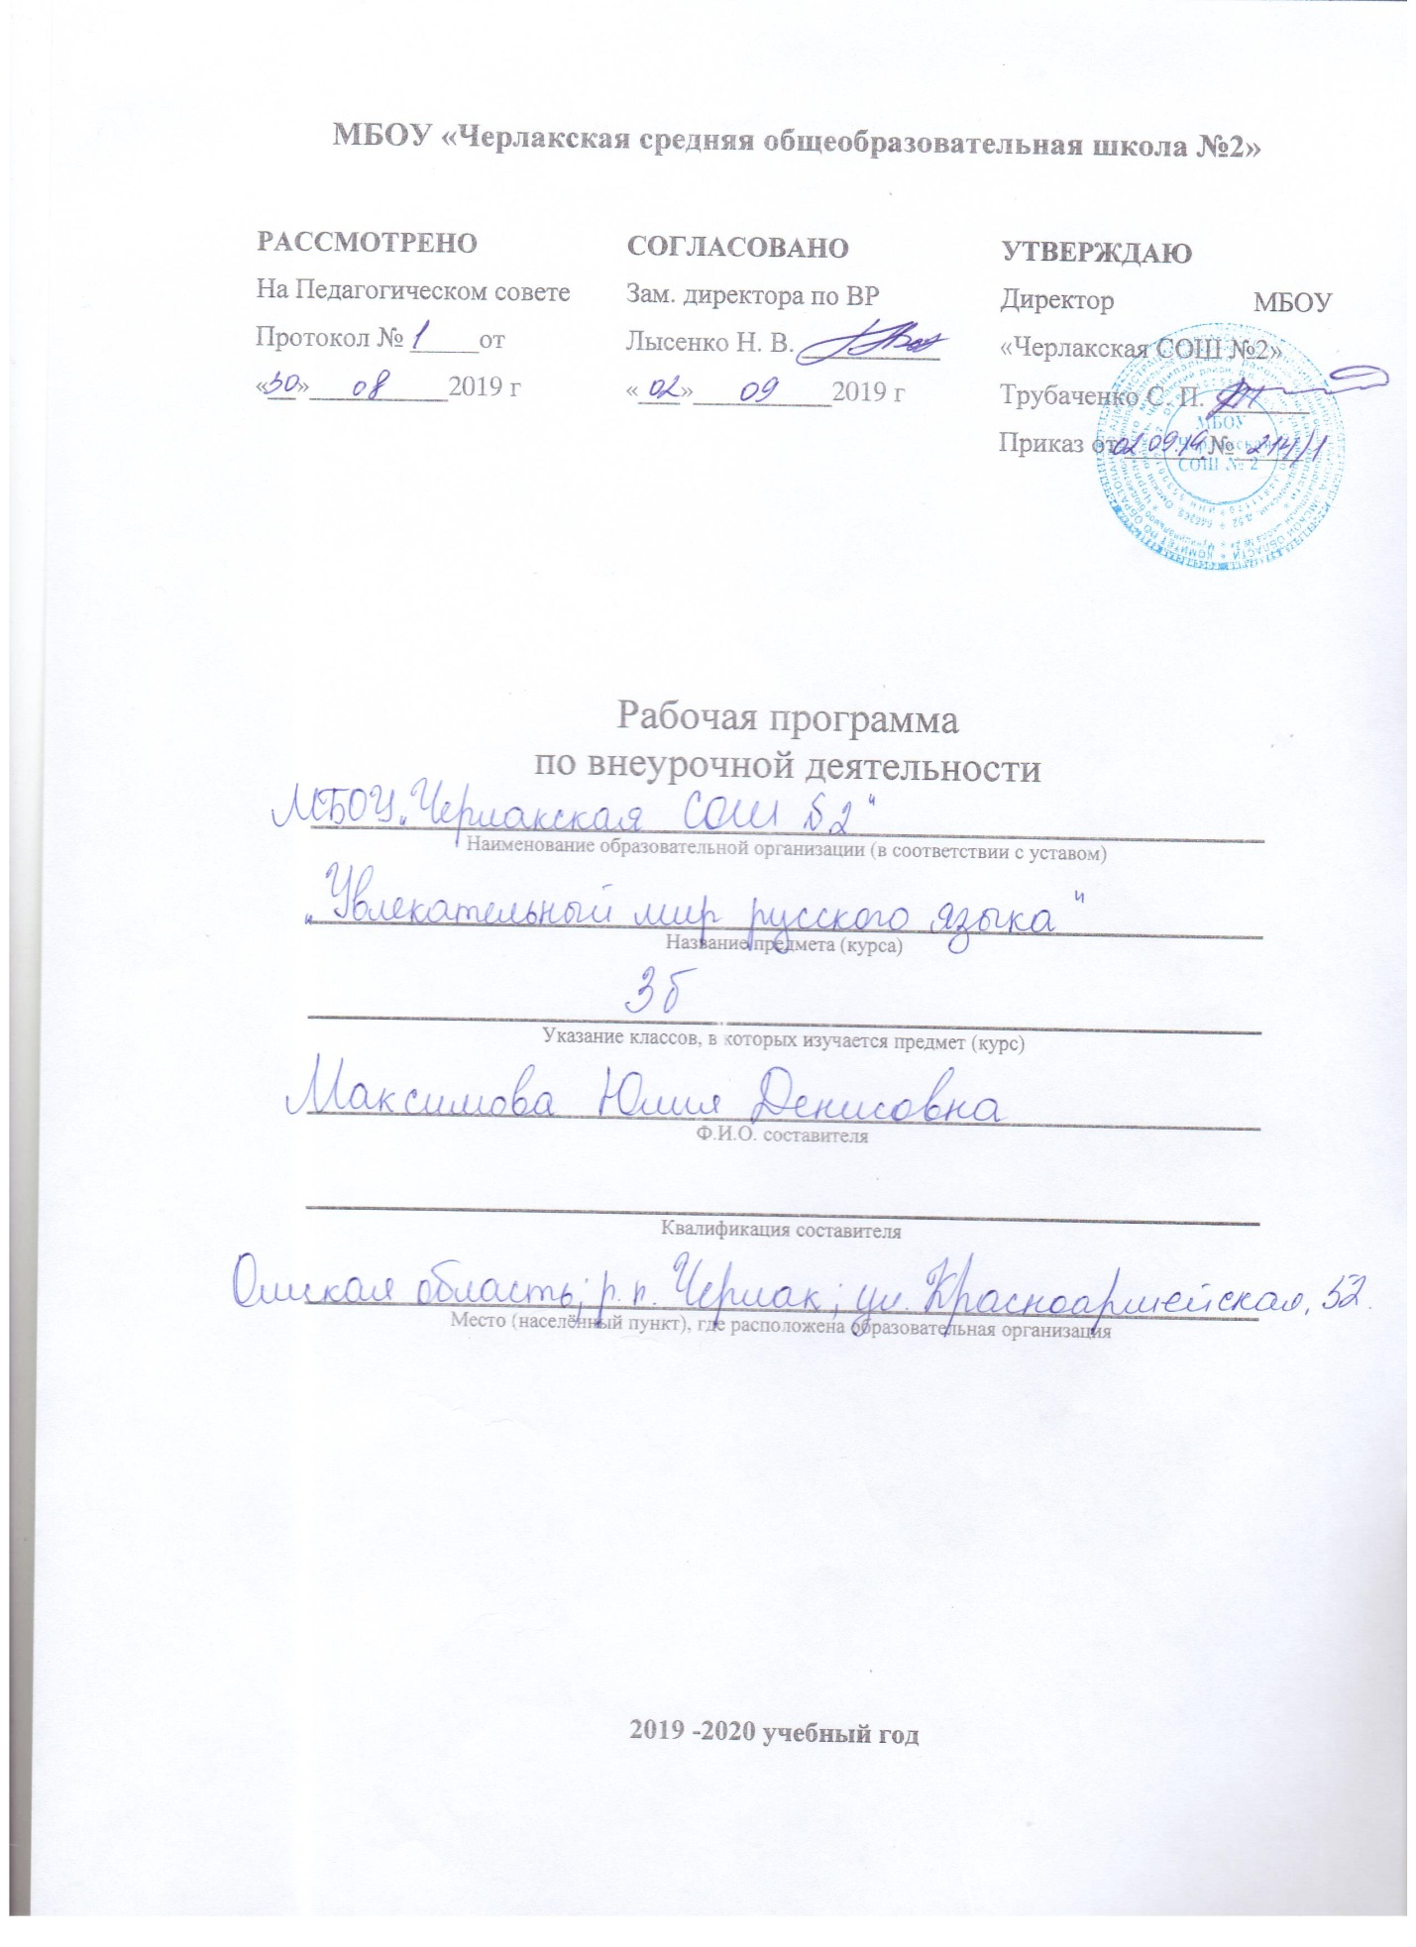

Образовательная программа внеурочной деятельности по общеинтеллектуальному направлению «Увлекательный мир русского языка» для начальных классов создана в соответствии с требованиями федерального государственного стандарта начального общего образования (Приказ № 373 Министерства образования и науки РФ от 06.10.2009 г. « Об утверждении и введение в действие федерального государственного образовательного стандарта начального общего образования».).
Школа после уроков- это мир творчества, проявления и раскрытия каждым ребёнком своих увлечений, своего «я». Важно заинтересовать ребёнка занятиями после уроков, чтобы школа стала для него вторым домом, что даст возможность превратить внеурочную деятельность в полноценное пространство воспитания и образования.
Организация занятий по направлениям раздела «Внеурочная деятельность» является неотъемлемой частью образовательного процесса в образовательном учреждении.
Внеурочная деятельность понимается сегодня преимущественно как деятельность, организуемая с классом, группой обучающихся во внеурочное время для удовлетворения потребностей школьников в содержательном досуге, их участия в самоуправлении и общественно полезной деятельности, детских объединениях и организациях. Эта работа позволяет педагогам выявить у своих подопечных потенциальные возможности и интересы, помочь им их реализовать.
Знание русского языка создает условия для успешного усвоения всех учебных предметов. Без хорошего владения словом невозможна никакая познавательная деятельность.
В настоящее время установлены общие тенденции речевого развития школьников, обоснована идея развития речи на межпредметном уровне, вскрыты проблемы речевого общения. Определены возможные пути формирования языковой компетенции школьников, представлен анализ монологической и диалогической форм речевого высказывания, выявлены психологические особенности формирования устной и письменной речи младших школьников. В данном русле одной из актуальных и отвечающих современным требованиям проблем становится изучение речи, поиск соответствующих способов и приемов, форм и средств развития речевой деятельности у детей.
Однако, как показывает практика, несмотря на повышенный интерес к проблеме, уровень речевого развития детей младшего школьного возраста недостаточен. Думается, выход из этого положения в поисках форм и методов обучения, направленных на освоение речевых богатств родного языка.
Развитие речи – процесс сложный, творческий. Он невозможен без эмоций, без увлеченности. Недостаточно было бы лишь обогатить память школьника каким-то количеством слов, их сочетаний, предложений. Главное – в развитии гибкости, точности, выразительности, разнообразия. Развитие речи – это последовательная, постоянная учебная работа. Для успешного овладения устной и письменной речью в школьных условиях необходимо целенаправленное обучение всем видам речевой деятельности: слушанию и говорению, чтению и письму. Но при этом обучение устной речи – слушанию и говорению, должно опережать письменную речь.
Одним из путей такой организации является работа по развитию речи во время дополнительных занятий. Именно с целью обеспечения интенсивного речевого развития младших школьников проводится курс занятий по программе «Увлекательный мир русского языка». Основу данного курса составляет развитие речи и творческих способностей у младших школьников. Программа « Увлекательный мир русского языка» составлена с учетом имеющихся в методиках русского языка и литературного чтения подходов по развитию речи младших школьников.
Своеобразие предлагаемой программы заключается в том, что в ней сделана попытка интеграции занятий русского языка и литературного чтения, направленной на развитие устной и письменной речи учащихся. Учить хорошей речи, устной и письменной, - вот главная задача курса.
В программе данного курса намечена интеграция не только русского языка с литературным чтением, но и с изобразительным искусством, что способствует развитию эстетической, творческой личности.
Важно отметить и то, что изобразительное искусство является одним из любимых видов деятельности учащихся начальной школы. Потребность в рисовании у детей заложена генетически: рисуя окружающий мир, они познают его.
Программа предполагает организацию активной речевой деятельности самих учащихся. Узнавая определенные речеведческие сведения, дети постоянно сами создают речевые произведения, применяя полученные знания на практике. В процессе реализации курса предусматривается выполнение учениками письменных и устных заданий.
Специфика изучения курса «Удивительный мир русского языка» связана с отсутствием базового учебника по данной дисциплине. Представляется в связи с этим правомерным использование пособий, учебников, которые указаны в списках литературы и которые в определенной степени помогут преподавателю и ученику в осмыслении программного материала.
В программе курса реализуется идея обучения языку как речевой деятельности. Программа построена на дополнении и углублении базового образования.
Одним из основных методов обучения будет являться проектный метод обучения. Внедрение его в учебный процесс является очень важным для начальной школы, так как при этом более полно реализуются задачи формирования и развития у учащихся:
-приёмов умственной деятельности младших школьников;
- мотивационной структуры личности;
-умений учебной деятельности, трудолюбия.
Проектная деятельность способствует развитию самостоятельной деятельности и личной ответственности учащихся, формированию активной деятельности, подготовки их к реальным условиям жизнедеятельности, рациональному и творческому использованию человеческих и природных ресурсов.
Работа над проектами- это один из способов формирования общих учебных умений(универсальных учебных действий):
-организационных(регулятивных);
-интеллектуальных (познавательных);
-оценочных (личностных);
-коммуникативных
Кроме того, работа над проектами позволяет:
-обрести учениками ощущение успешности, с одной стороны, независящее от успеваемости, и, с другой стороны, не на пути асоциального поведения;
- научиться применять полученные знания, организовывать сотрудничество с родителями на регулярной основе.
Главное в работе над проектами- научить школьников создавать и реализовывать свои замыслы. Это очень важное умение.
Цель: создание условий для формирования языковой компетенции младших школьников; совершенствования у детей основных видов речевой деятельности: говорения, слушания, письма и чтения; формирования умений правильно, содержательно и убедительно высказывать свои собственные мысли и на этой основе создание речевых ситуаций для развития и реализации творческих, интеллектуальных и коммуникативных способностей учащихся, определяющих формирование компетентной личности, способной к жизнедеятельности и самоопределению в информационном обществе.
Программа позволяет реализовать актуальные и в настоящее время компетентностный, личностно ориентированный, деятельностный подходы, которые определяют и позволяют решать следующие задачи:
Образовательные:
- расширение и углубление программного материала;
- создание оптимальных условий для развития и реализации способностей детей;
- совершенствование навыков анализа различных фактов языка;
- пробуждение потребности к самостоятельной работе над познанием родного слова и над своей речью;
- овладение способами деятельностей: учебно-познавательной, информационно-коммуникативной, рефлексивной;
Воспитательные:
- воспитание любви и уважения к великому русскому языку;
- воспитание чувства патриотизма;
- повышение общей языковой культуры учащихся;
- воспитание эстетического вкуса;
- выявление одарённых в лингвистическом отношении учеников, а также воспитание у слабоуспевающих учащихся веры в свои силы.
Развивающие:
- развитие интереса к языку как учебному предмету;
- развивать умения владением устной и письменной речью как средством отражения действительности и выражения отношения к ней;
- вооружить учащихся умением содержательно, грамматически и стилистически правильно выражать в устной и письменной форме свои и чужие мысли;
- совершенствование общего языкового развития младших школьников;
- развитие творческих способностей и психологических качеств учащихся: любознательности, активности, воли, ответственности, самостоятельности;
- обогащать словарный запас учащихся;
- развитие чувственности, воображения, ассоциативно-образного мышления и творческой личности.
Организация деятельности младших школьников на занятиях курса основывается на следующих принципах:
-занимательность;
- добровольности участия школьников,
-научность;
-сознательность и активность;
-наглядность;
-доступность;
-связь теории с практикой;
-индивидуальный подход к учащимся;
-принцип сотрудничества, творческого партнерства учителя и учащихся, а также учащихся и родителей.
Данная программа позволяет показать учащимся, как разнообразен, увлекателен, неисчерпаем мир слов. Это имеет большое значение для формирования подлинных познавательных интересов как основы учебной деятельности.

Место предмета в учебном плане
Курс «Увлекательный мир русского языка» в 3 классе 35 ч (1 ч в неделю,35 учебных недель).

Требования к результатам освоения обучающимися внеурочной деятельности по общеинтеллектуальному направлению « Удивительный мир русского языка».

Личностные результаты
-эмоциональность; умение осознавать и определять (называть) свои эмоции;
-эмпатия – умение осознавать и определять эмоции других людей; сочувствовать другим людям, сопереживать;
-чувство прекрасного – умение чувствовать красоту и выразительность речи, стремиться к совершенствованию собственной речи;
-любовь и уважение к Отечеству, его языку, культуре;
-интерес к чтению, к ведению диалога с автором текста; потребность в чтении;
-интерес к письму, к созданию собственных текстов, к письменной форме общения;
-интерес к изучению языка;
-осознание ответственности за произнесённое и написанное слово.
Метапредметные результаты
Регулятивные УУД:
-самостоятельно формулировать тему и цели занятия;
-составлять план решения учебной проблемы совместно с учителем;
-работать по плану, сверяя свои действия с целью, корректировать свою деятельность;
-в диалоге с учителем вырабатывать критерии оценки и определять степень успешности своей работы и работы других в соответствии с этими критериями.
Познавательные УУД:
-перерабатывать и преобразовывать информацию из одной формы в другую (составлять план, таблицу, схему, проект);
-пользоваться словарями, справочниками;
-осуществлять анализ и синтез;
-устанавливать причинно-следственные связи;
-строить рассуждения;
Коммуникативные УУД:
-адекватно использовать речевые средства для решения различных коммуникативных задач; владеть монологической и диалогической формами речи.
-высказывать и обосновывать свою точку зрения;
-слушать и слышать других, пытаться принимать иную точку зрения, быть готовым корректировать свою точку зрения;
договариваться и приходить к общему решению в совместной деятельности;
задавать вопросы.

Предметные:
учащиеся должны знать:
-отличительные признаки основных языковых единиц;
- основные термины и понятия, связанные с лексикой, синтаксисом, фонетикой, морфологией, орфографией;
-слова, словосочетания, предложения, текста;
-основные орфографические и пунктуационные правила;
учащиеся должны уметь:
-четко артикулировать слова, воспринимать и воспроизводить интонацию речи;
- подбирать антонимы, синонимы, фразеологические обороты;
- пользоваться орфографическим, словобразовательным, фразеологическим, этимологическими словарями

Методы отслеживания результатов:
*использование методов специальной диагностики;
*наблюдение за детьми в процессе работы;
*беседы с родителями и детьми ;
* тестирование;
* выполнение и защита проектов;
*коллективные творческие работы.
После изучения каждой темы в конце полугодий проводится промежуточная или итоговая аттестация с использованием критериев оценки знаний, умений и навыков.

СОДЕРЖАНИЕ ПРОГРАММЫ

Раздел От «А» до «Я» (6 часов)
Как появились и зачем нужны звуки речи. Характеристика звуков: различение гласных и согласных звуков, нахождение в слове ударных и безударных гласных звуков, различение мягких и твердых согласных звуков, определение парных и непарных по твердости-мягкости согласных звуков, различение звонких и глухих звуков, определение парных и непарных по звонкости-глухости согласных звуков. Транскрипция. Деление слов на слоги. Ударение, произношение звуков и сочетаний звуков в соответствии с нормами современного русского литературного языка. Рассказы и стихи детских писателей о характере гласных и согласных, ударных и безударных звуков. Слоги.
Раздел «Секреты» словообразования» (7 часов) расширяет представление о составе слова, о смысле и значении морфем, их грамматических особенностях и смысловой роли в слове. Овладение понятием «родственные (однокоренные)» слова. Различение однокоренных слов и различных форм одного и того же слова. Образование однокоренных слов с помощью суффиксов и приставок. Разбор слова по составу. В разделе много ребусов, калейдоскопов, кроссвордов и викторин.
Раздел Орфография (7 часов)
Формирование орфографической зоркости. Использование орфографического словаря. Игры на применение правил правописания:
- сочетания жи-ши, ча-ща, чу-щу в положении под ударением;
- сочетания чк-чн, чт, щн;
- перенос слов;
- правописание гласных и согласных в корне слова;
- разделительные Ь и Ъ
Раздел Пунктуация. В мире знаков. (2 часа) Данный раздел вводит уч-ся в мир пунктуационных знаков. В стихотворной форме знакомятся со знаками препинания, а затем в форме игр для занимательной пунктуации и проблемных заданий на постановку знаков препинания применяют полученные знания.
Раздел «Тайны» слова (9 часов) Понимание слова как единства звучания и значения. Выявление слов, значение которых требует уточнения. Определение значения слова по тексту или уточнение значения с помощью толкового словаря. Наблюдение за использованием в речи синонимов и антонимов. Игры в слова и со словами.
Раздел «Уроки речевого творчества» (2 часа) Рисование и составление рассказа на тему Моя любимая игрушка (Разговор с детьми о любимых игрушках. Игры с игрушками и загадки об игрушках. Сочинение и рисование на тему «Мой друг» (Разговор о дружбе, о важности умения дружить, быть хорошим другом. Пословицы о дружбе, стихи. Сочинение-миниатюра на тему «Мой друг». Рисование друга, подруги).
Раздел Экскурсии (2 часа) Посещение библиотеки с целью привлечения учащихся к чтению с целью успешного изучения учебных предметов, развития речи и мышления, познавательных интересов и способностей. Воспитать любовь к книге и сформировать культуру чтения, бережного отношения к печатным изданиям;

Учебно-тематический план

№ n/n | Темы разделов | Количество часов
1 | От «А» до «Я» | 6 ч
2 | «Секреты» словообразования | 7 ч
3 | Орфография | 7 ч
4 | Пунктуация. В мире знаков | 2 ч
5 | «Тайны» слова | 9 ч
6 | Уроки речевого творчества | 2 ч
7 | Экскурсии | 2 ч
 | итого | 35
Календарно-тематическое планирование
«Увлекательный мир русского языка»

N | Тема урока | Количество часов | Дата по плану | Дата фактически
Раздел От «А» до «Я» (6 ч).
1 | Введение. Игровое занятие. Удивительный мир фонетики | 1
2 | Удивительные невидимки. Звуки. | 1
3 | Поговорим о гласных и согласных звуках. Обиженные гласные. Мы идем по адресу: Ушаков Д. Н., Крючков С. Е. | 1
4 | Буквы в слове переставим – много новых слов составим | 1
5 | Звуки и буквы (Работа над проектом. Презентация проекта). | 1
6 | Звуки и буквы (Работа над проектом. Презентация проекта). | 1
Раздел «Секреты» словообразования» (7 ч).
7 | Корень- родоначальник, или что такое словообразование? | 1
8 | Корень- родоначальник, или что такое словообразование? | 1
9 | Как разобрать и «собрать» слово? | 1
10 | Как разобрать и «собрать» слово? | 1
11 | Рисуем однокоренные слова | 1
12 | Однокоренные слова (Работа над проектом. Презентация проекта) | 1
13 | Однокоренные слова (Работа над проектом. Презентация проекта) | 1
Раздел Орфография (7 ч).
14 | Зоркий глаз. Орфограммы в словах | 1
15 | Зоркий глаз. Орфограммы в словах | 1
16 | В стране сочетаний ча-ща, чу-щу, жи-ши. | 1
17 | В стране сочетаний ча-ща, чу-щу, жи-ши. | 1
18 | Эти интересные сочетания чк, чн, чт, щн | 1
19 | Эти интересные сочетания чк, чн, чт, щн | 1
20 | Ъ и Ь – помощники в словах | 1
Раздел Пунктуация. В мире знаков (2 ч).
21 | О пользе знаков препинания.  С.Я. Маршак. Знаки препинания. | 1
22 | Рисуем знаки препинания | 1
Раздел «Тайны» слова (9 ч).
23 | В стране синонимов. Игра «Лишнее слово» | 1
24 | В стране синонимов. Игра «Лишнее слово» | 1
25 | К тайнам слова. Антонимы. «Составь словечко» | 1
26 | К тайнам слова. Антонимы. «Составь словечко» | 1
27 | Рисуем антонимы | 1
28 | Слова-друзья. Слова-спорщики.(Работа над проектом. Презентация проекта) | 1
29 | Слова-друзья. Слова-спорщики.(Работа над проектом. Презентация проекта) | 1
30 | Словари и их роль в жизни человека. Работа со словарём. | 1
31 | Словари и их роль в жизни человека. Работа со словарём. | 1
Раздел «Уроки речевого творчества» (2 ч).
32 | Эмоции и творчество. Моя любимая игрушка | 1
33 | Сочинение и рисование на тему: «Мой друг» | 1
Раздел Экскурсии (2 ч).
34 | Экскурсия в библиотеку «Салат из сказок» | 1
35 | Итоговое занятие.  Игра-викторина «Знаешь ли ты русский язык?» | 1

Библиография

- Субботина Л. Ю. Развитие воображения детей. Пособие для родителей и педагогов. – Ярославль: Академия развития, 1997
- Орехова О. А. Цветовая диагностика эмоций ребенка.- СПБ: «Речь»,2002
- Ожегов С. И., Швецова Н. Ю. Толковый словарь русского языка. – М, 2000
- Винокурова Н. К. Подумаем вместе. М.: Рост,1998
- Ломакин П. И. В мире слов. Ч. 3. М.:Издат-школа,1998
- Львова С. И. Люби и знай родной язык. М. : Русское слово,2000
- Тарабарина Т. И., Соколова Е. И. И учеба, и отдых: русский язык. Ярославль: Академия развития, 1997
- Елизарова Е. М. К тайнам слова: занимательная лексика. Кружковая работа по русскому языку, занятия в группе продленного дня. – Волгоград: Учитель, 2008
- Каландарова Н. Н. Уроки речевого творчества: 2 класс. – М.:ВАКО,2009
- Ладыженская Т. А.Речевые уроки: книга для учителя нач. классов. – М.:Просвещение,1995
- Мишина А.П. Нормативно-правовое обеспечение введения и реализации ФГОС второго поколения [Текст]:сборник материалов.-Ульяновск: УИПКПРО, 2011
- Мищенкова Л.В. Логика, речь, моторика, творческие способности. Игровые обучающие занятия с детьми 8-10лет. – Ярославль, Академия развития, 2009
- Сухин И.Г. Новые занимательные материалы. Москва, «ВАКО», 2007
- Шибаев А.А. «Язык родной, дружи со мной» Москва, Детгиз, 2008.

Литература для детей.

1 Мищенкова Л.В. Логика, речь, моторика, творческие способности. Игровые обучающие занятия с детьми 8-10лет. – Ярославль, Академия развития, 2009
2 Ожегов С. И., Швецова Н. Ю. Толковый словарь русского языка. – М, 2000
3. Полякова А. В. Превращения слов: книга для уч-ся нач. классов. – М.: Просвещение ,1991
4. Сухин И.Г. Новые занимательные материалы. Москва, «ВАКО», 2007

